УТВЕРЖДЕНО
Глава Гирейского городского поселения
Гулькевичского района
__________________ Р.А. Алексеенко

Схема
размещения мест (площадок) накопления твердых коммунальных отходов на территории Гирейского городского поселения Гулькевичского района Краснодарского края
№  п/п | Адрес размещения площадки ТКО | Схема размещения мест (площадок) накопления ТКО  М 1:2000
 | Краснодарский край, Гулькевичский район,  пгт. Гирей,  ул. Почтовая 5  45.415672, 40.684024 | 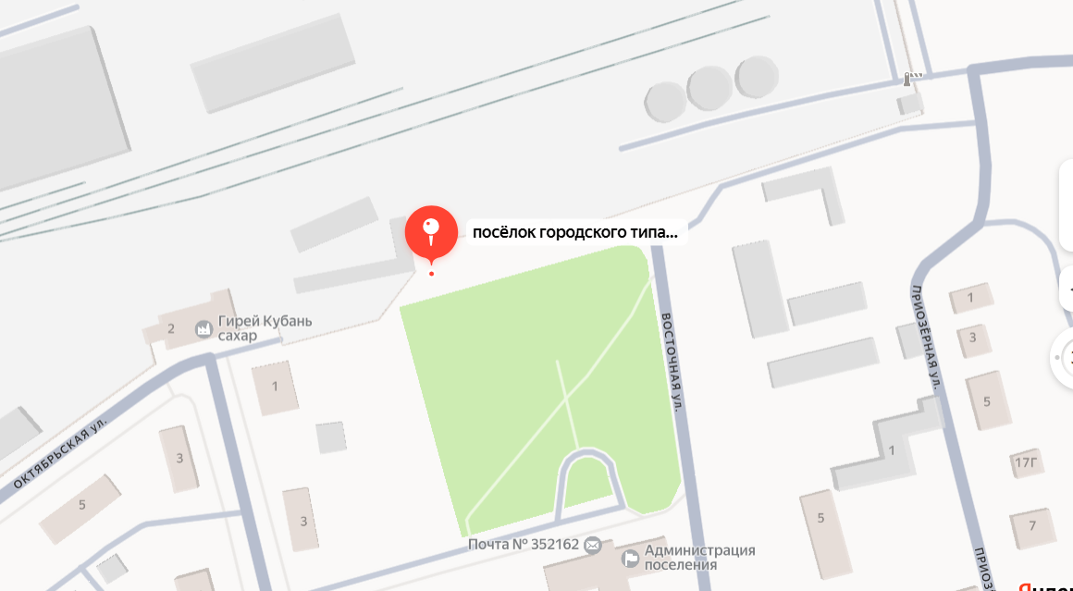  Место размещения площадки ТКО
 | Краснодарский край, Гулькевичский район,  пгт. Гирей,  ул. Октябрьская  45.411316, 40.675994 | 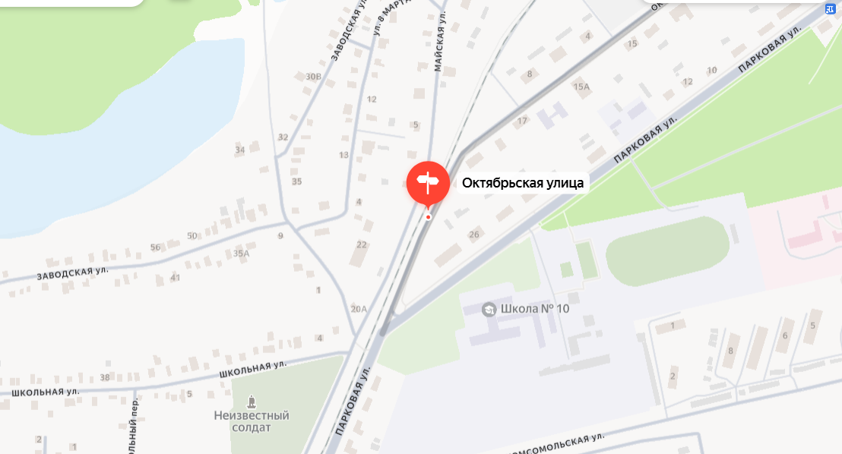  Место размещения площадки ТКО
 | Краснодарский край, Гулькевичский район  п. Гирей, ул. Ленина 58 А  45.405538, 40.660673 | 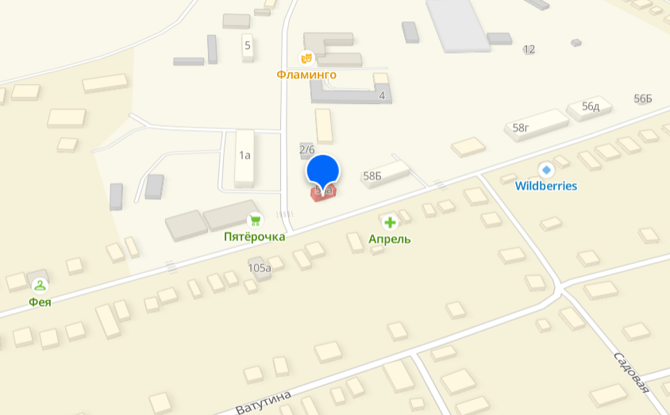  Место размещения площадки ТКО
 | Краснодарский край, Гулькевичский район  п. Гирей, ул. Ленина 58 Б  45.405801, 40.661352 | 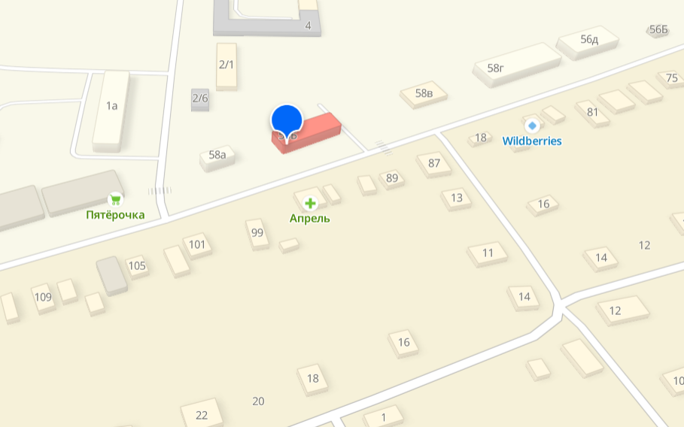  Место размещения площадки ТКО
 | Краснодарский край, Гулькевичский район  п. Гирей, ул. Ленина 58 Г  45.406147, 40.662926 | 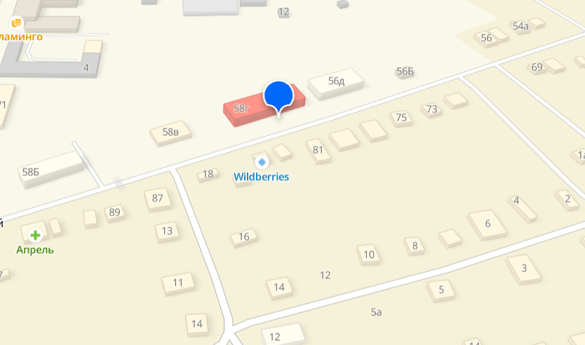  Место размещения площадки ТКО
 | Краснодарский край, Гулькевичский район  п. Гирей, ул. Ленина 58 Д  45.406423, 40.663279 | 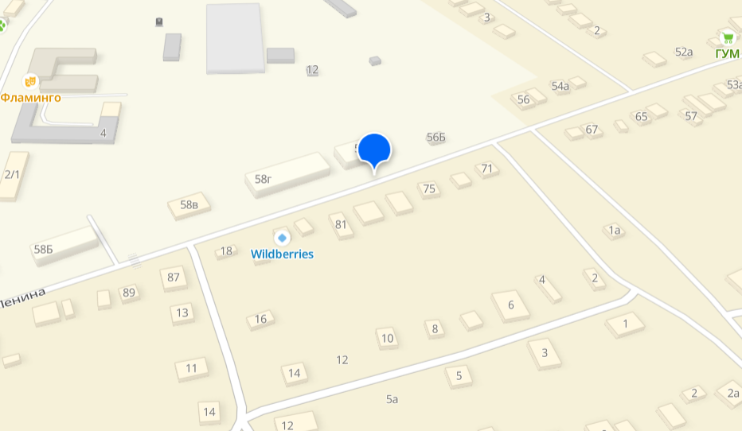  Место размещения площадки ТКО
 | Краснодарский край, Гулькевичский район  п. Гирей, ул. Ленина  между МКД 58 Г и 58 Д  45.406214, 40.663215 | 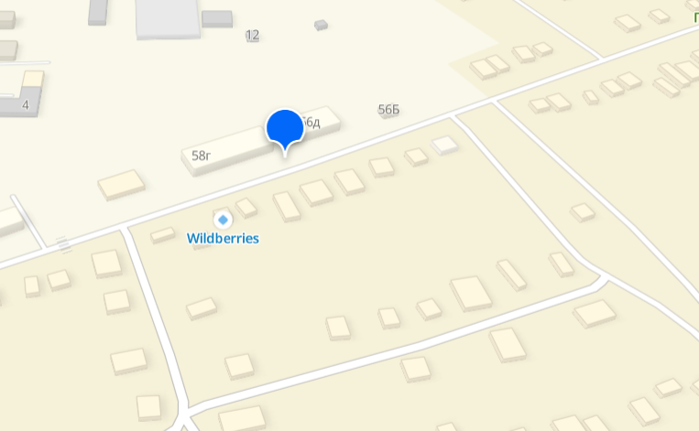  Место размещения площадки ТКО
 | Краснодарский край, Гулькевичский район  п. Гирей, ул. Красная, 1 А,  45.406116, 40.660275 | 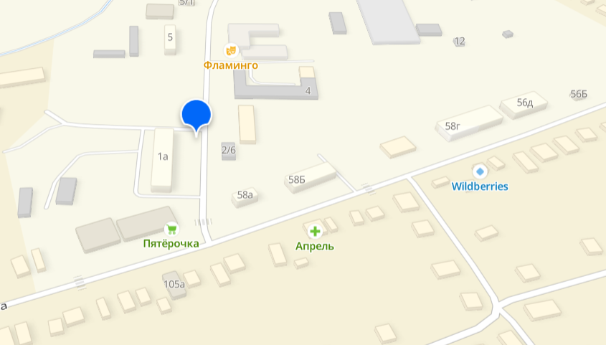  Место размещения площадки ТКО
 | Краснодарский край, Гулькевичский район  п. Гирей, ул. Красная, 3,  45.406607, 40.660226 | 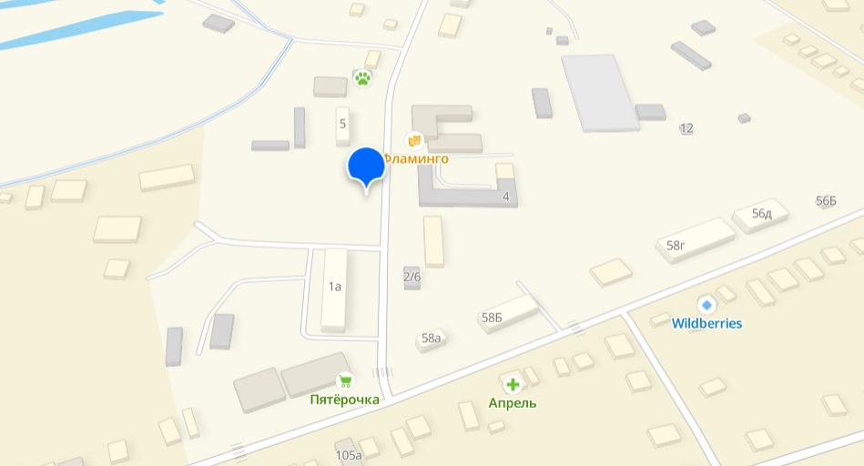  Место размещения площадки ТКО
 | Краснодарский край, Гулькевичский район  п. Гирей, ул. Красная 5  45.408642 40.660796 | 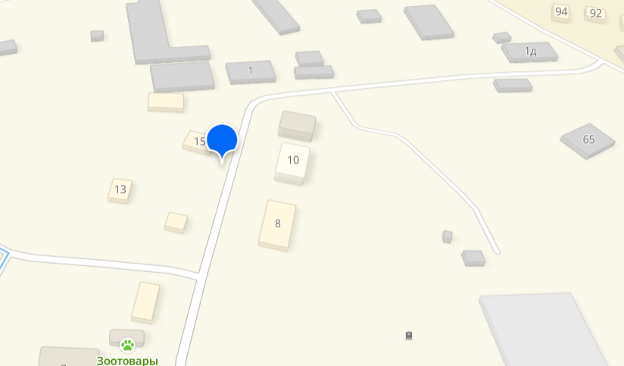  Место размещения площадки ТКО
 | Краснодарский край, Гулькевичский район  п. Гирей, ул. Комсомольская, 5  45.40936, 40.682285 | 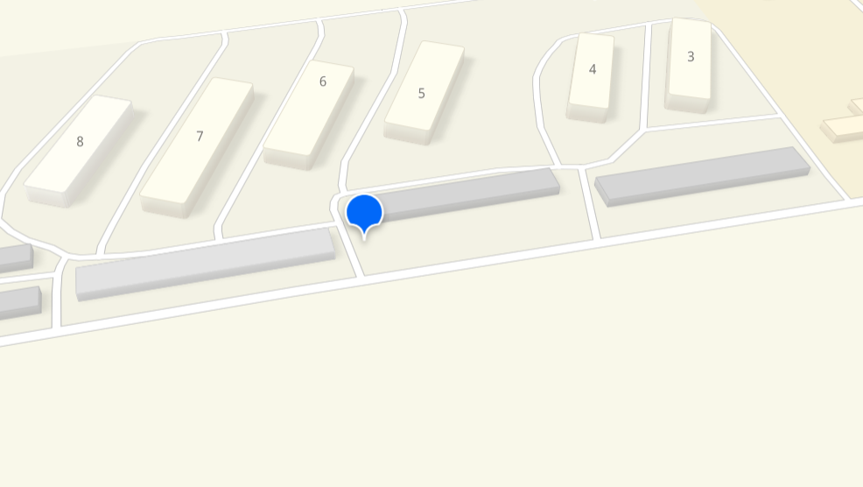  Место размещения площадки ТКО
 | Краснодарский край, Гулькевичский район  п. Гирей, ул. Комсомольская, 7,  45.409134, 40.681431 | 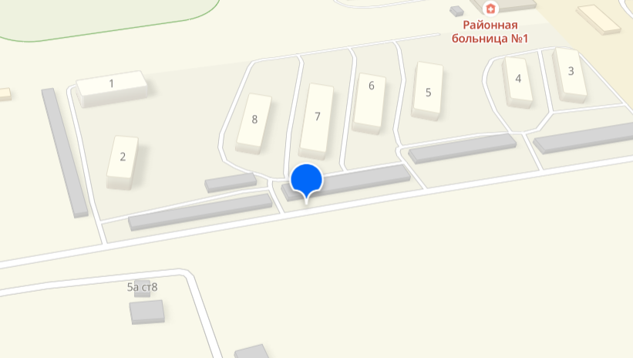  Место размещения площадки ТКО
 | Краснодарский край, Гулькевичский район  п. Гирей, ул. Комсомольская, 6,  45.409329, 40.682171 | 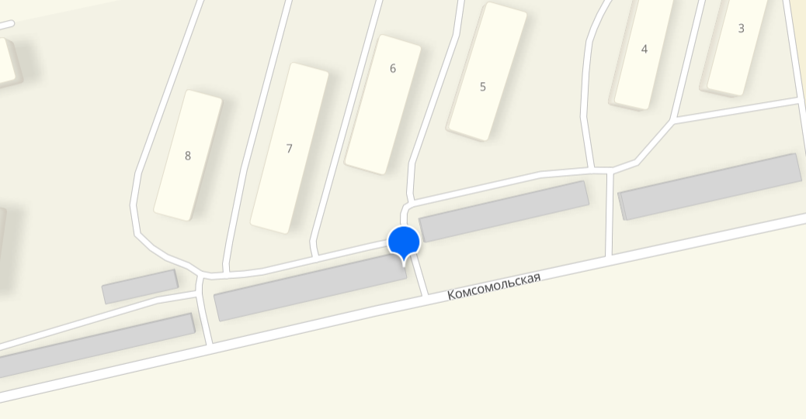  Место размещения площадки ТКО
 | Краснодарский край, Гулькевичский район  п. Гирей, ул. Комсомольская,2  45.408925, 40.679988 | 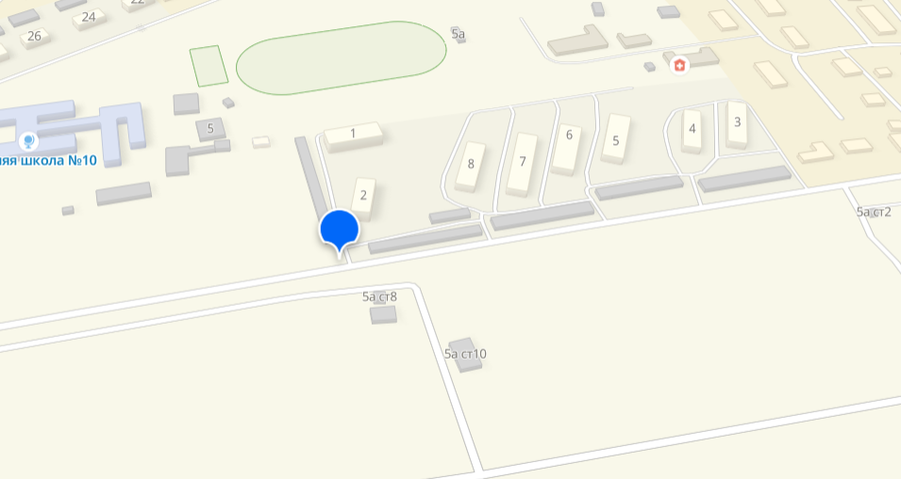  Место размещения площадки ТКО
 | Краснодарский край, Гулькевичский район  п. Гирей, ул. Комсомольская, 4  45.40946, 40.683188 | 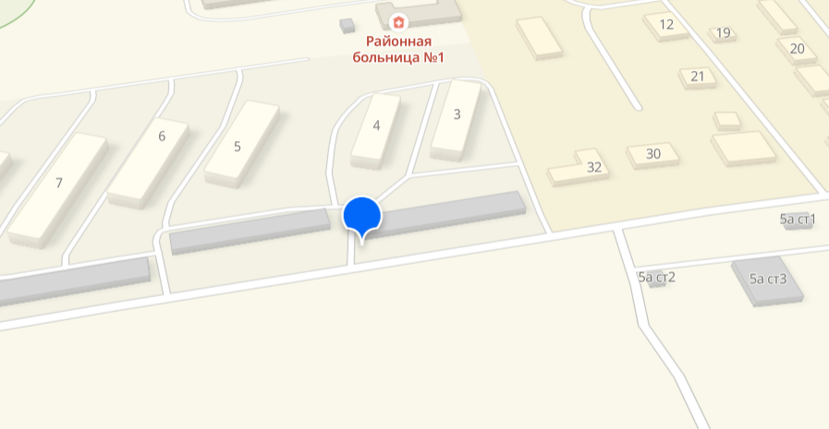  Место размещения площадки ТКО
 | Краснодарский край, Гулькевичский район  п. Гирей, ул. д. ЖБИ № 4.  45.393135, 40.653158 | 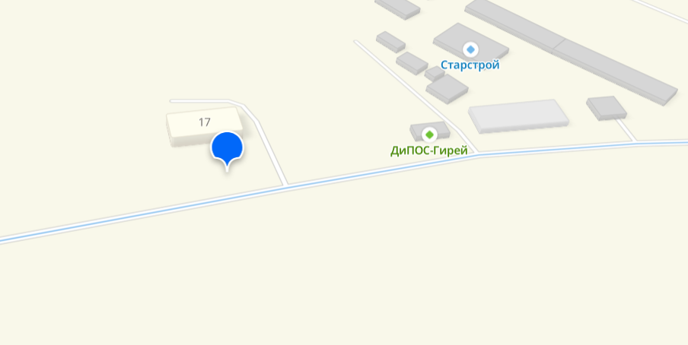  Место размещения площадки ТКО
 | Краснодарский край, Гулькевичский район,  п. Гирей, ул. Линейная 9,  45.397788, 40.653814 | 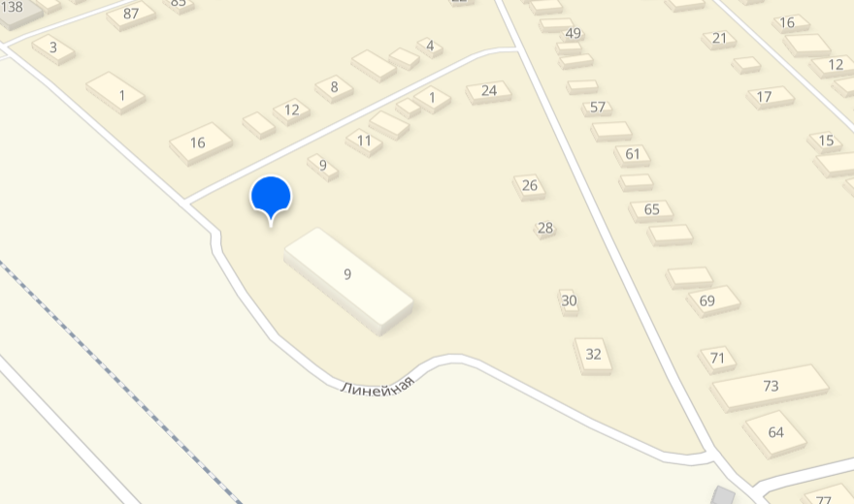  Место размещения площадки ТКО
 | Краснодарский край, Гулькевичский район, п. Гирей, ул.Восточная, 1 А,  45.414376, 40.685511 | 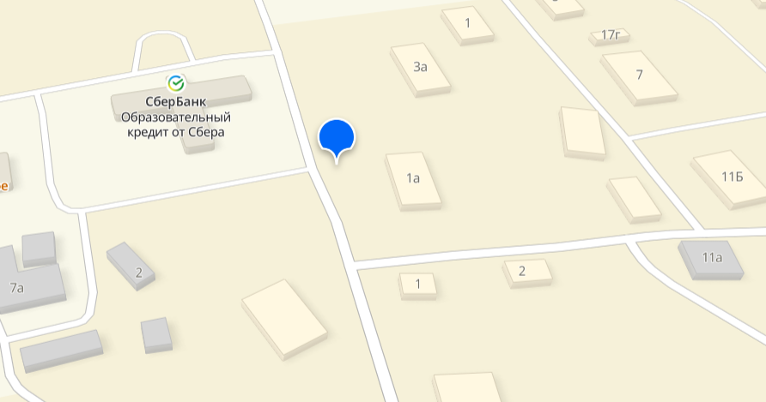  Место размещения площадки ТКО
 | Краснодарский край, Гулькевичский район, п. Гирей, ул. Линейная, д. № 1 «А»  45.394932, 40.654585 | 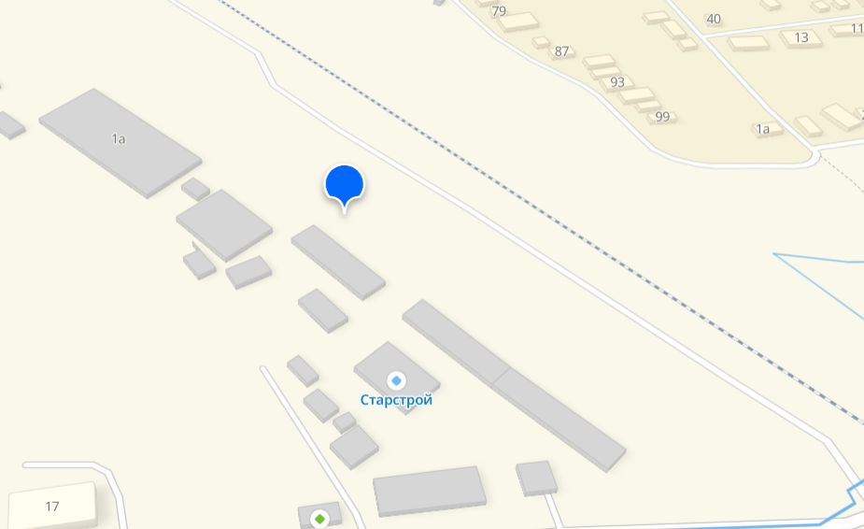  Место размещения площадки ТКО
 | Краснодарский край, Гулькевичский район, п. Гирей, ул. Красная, д. № 1 «Д»  45.409386, 40.662865 | 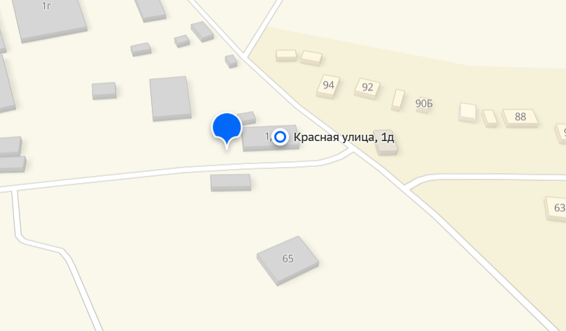  Место размещения площадки ТКО
 | Краснодарский край, Гулькевичский район, п. Гирей, ул. Октябрьская, д. № 23  45.41076, 40.675209 | 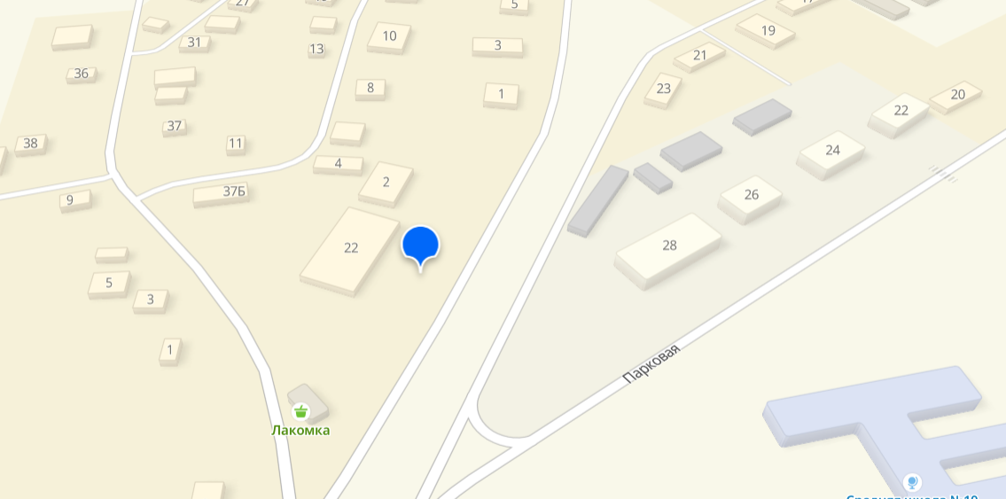  Место размещения площадки ТКО
 | Краснодарский край, Гулькевичский район, п. Гирейское г/п, СНТ "Металлист" СНТ "Труд и отдых"  45.402404, 40.706162 | 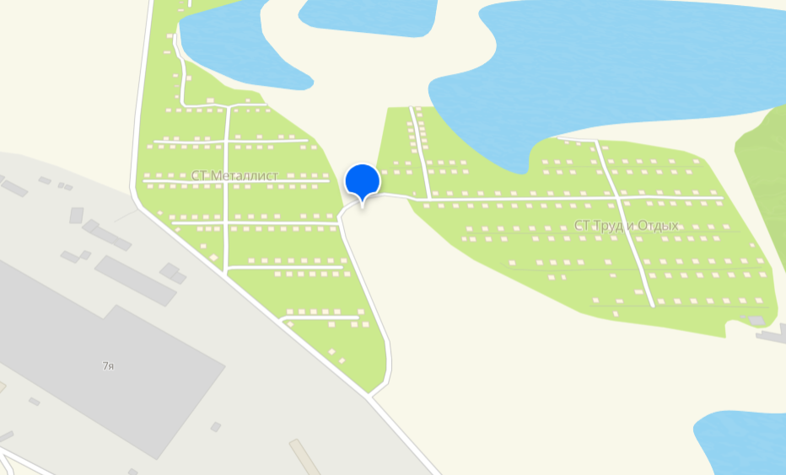  Место размещения площадки ТКО
 | Краснодарский край, Гулькевичский район, п. Гирейское г/п, СНТ "Строитель"  45.396196, 40.737748 | 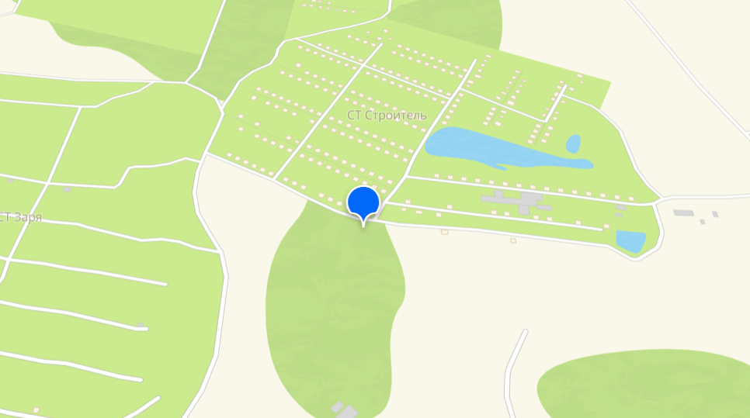  Место размещения площадки ТКО
 | Краснодарский край, Гулькевичский район, пгт. Гирей, ул. Восточная, 30,  45.409739, 40.68484 | 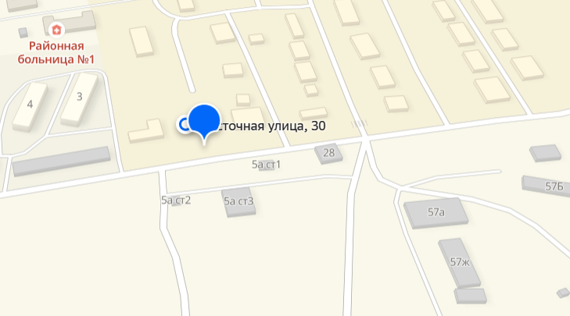  Место размещения площадки ТКО
 | Краснодарский край, Гулькевичский район, пгт. Гирей, ул. Ватутина, 27,  45.403742, 40.659261 | 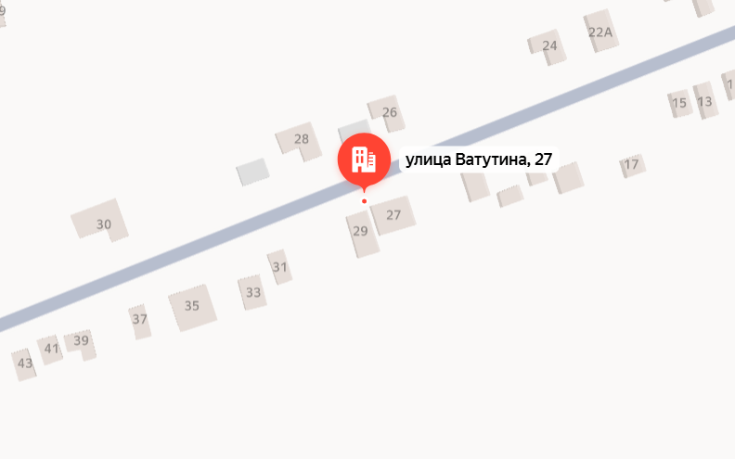  Место размещения площадки ТКО
 | Краснодарский край, Гулькевичский район, пгт. Гирей, ул. Парковая, 16, 45.412578, 40.679534 | 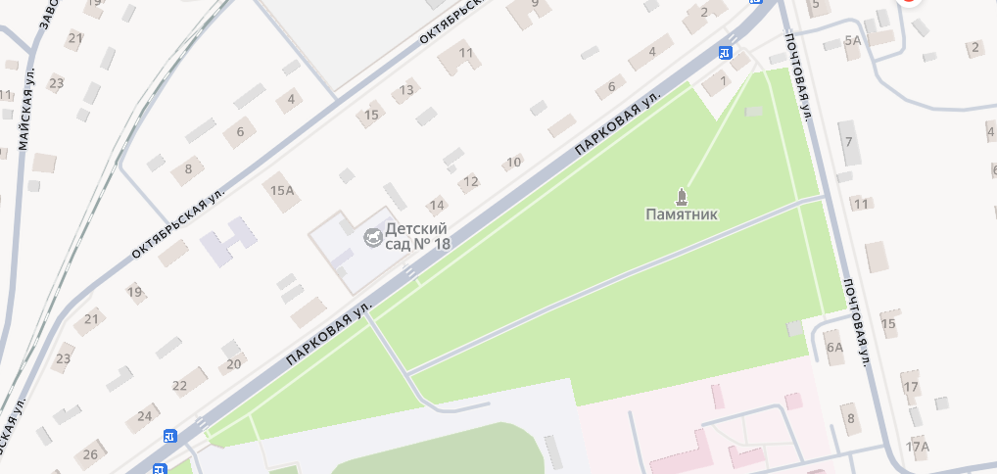  Место размещения площадки ТКО
 | Краснодарский край, Гулькевичский район, пгт. Гирей, ул. Ленина, д. № 68, 45.404583, 40.657507 | 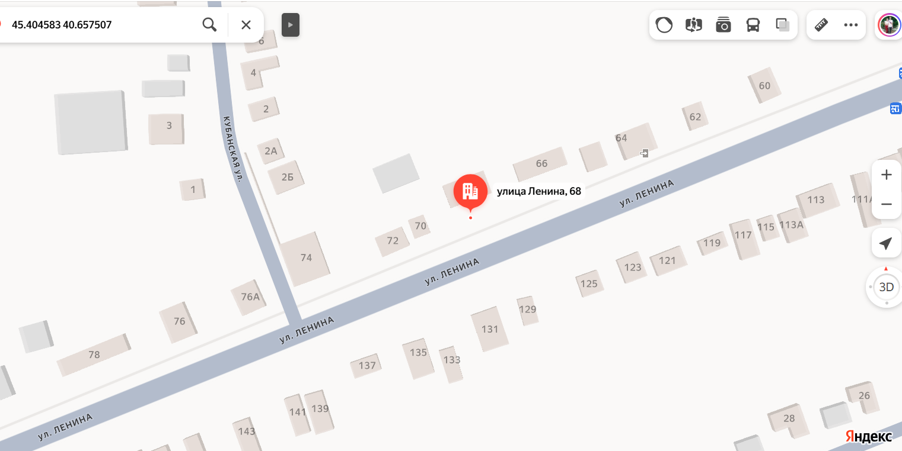  Место размещения площадки ТКО
 | Краснодарский край, Гулькевичский район, пгт. Гирей, ул. Парковая, д. № 30  45.410521, 40.675887 | 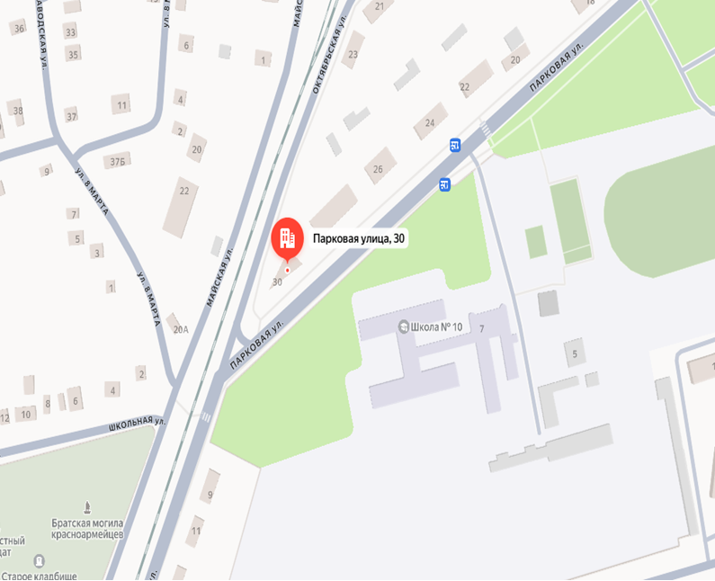  Место размещения площадки ТКО
 | Краснодарский край, Гулькевичский район, Гирейское г/п,  СНТ «Кубанские зори».  45.40917, 40.72446 | 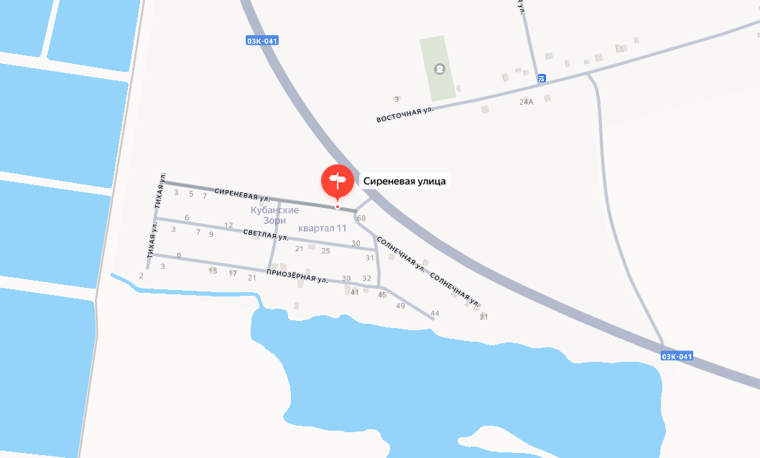  Место размещения площадки ТКО
30 | Краснодарский край, Гулькевичский район, пгт. Гирей, ул. Ленина, д. № 105 «А»  45.405015, 40.660018 | 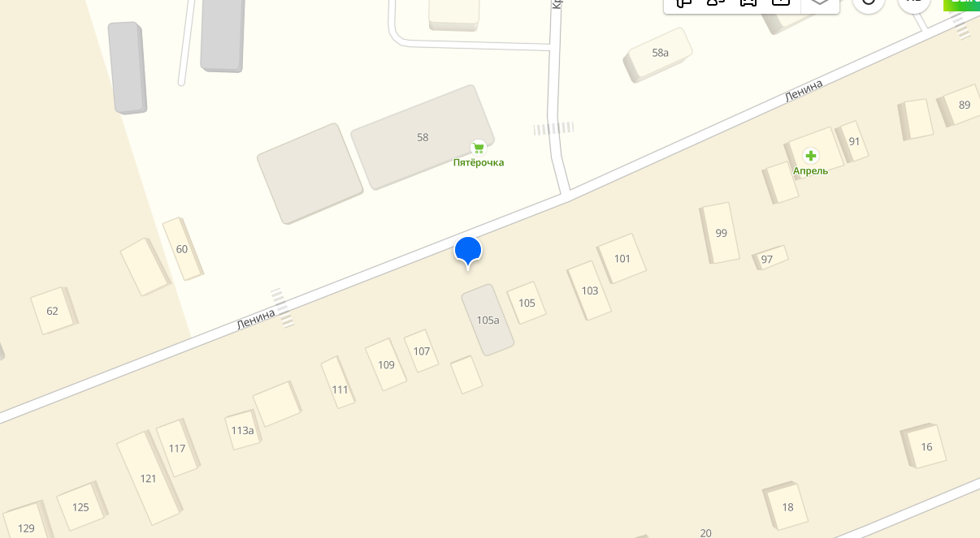  Место размещения площадки ТКО
31 | Краснодарский край, Гулькевичский район, пгт. Гирей, ул. Почтовая, д. № 5 «А»  45.413850, 40.684156 | 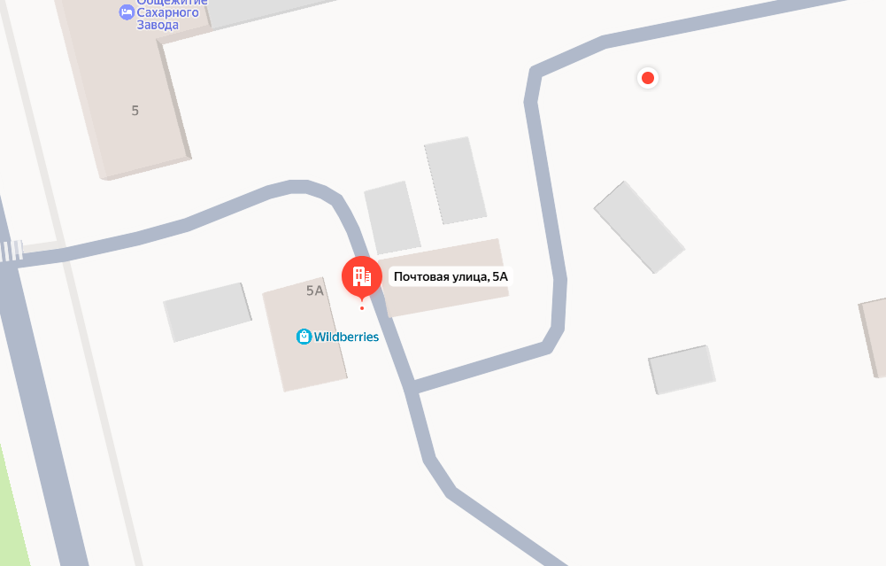  Место размещения площадки ТКО

